1. 添加代码：

main()

{

//...

if ("" != GET_SYS_INFO_STRING(MS_SYS_KEY_UI_QSS_FILE))

{

QString filepath = QString(".\\QSS\\%1").arg(GET_SYS_INFO_STRING(MS_SYS_KEY_UI_QSS_FILE));

QFile file(filepath); // 指定路径

if(file.open(QIODevice::ReadOnly | QIODevice::Text))

{

myapp_m->setStyleSheet(file.readAll());

file.close();

}

}

}

1. 使用安装后的QSS Editor 可以实时编辑查看QSS的展示效果。

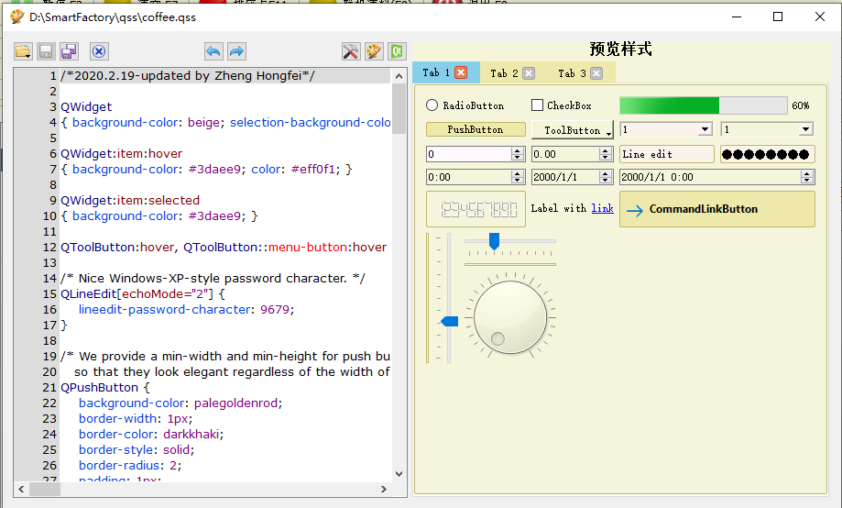

1. 使用效果图